ГУ «Могилевская областная государственная инспекция по семеноводству, карантину и защите растений»

Сигнализационное сообщение №6
от 8 июля 2022 года

ВНИМАНИЕ!!! Церкоспороз сахарной свёлы!!!

По результатам обследования в ОАО «Фирма «Кадино» Могилевского района отмечается поражение сахарной свеклы церкоспорозом.
Благоприятными условиями для развития инфекции являются: температура воздуха в дневные часы 20 – 25°С (ночью – не менее 15°С) и относительная влажность воздуха выше 75%. Болезнь интенсивно развивается также при чередовании умеренно теплой и влажной погоды с сухой и жаркой.
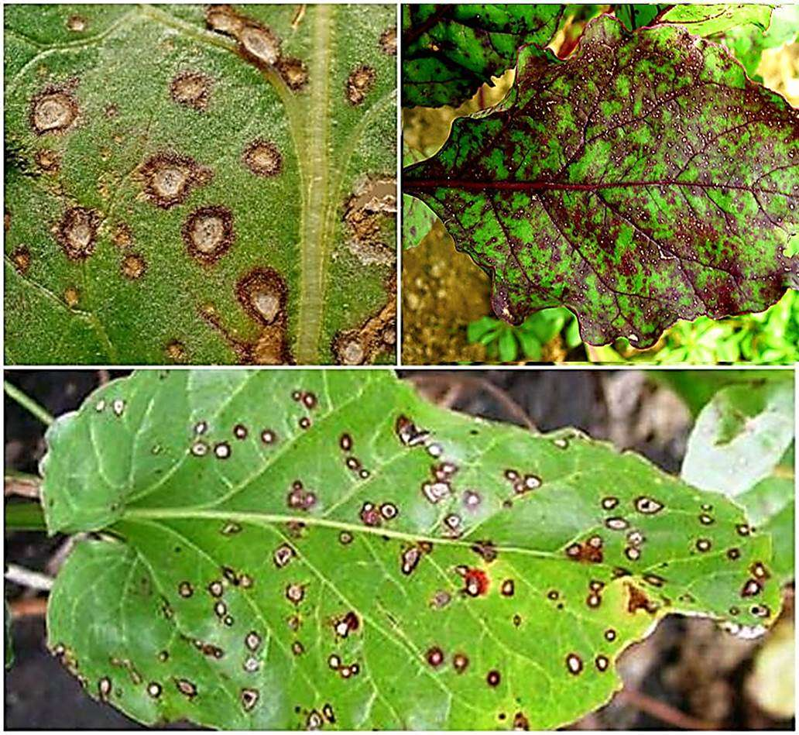
Признаки болезни проявляются в середине лета на листьях в виде круглых (диаметром 2–5 мм) светло-серых пятен с темно-бурым ободком. На хорошо развитых листьях размер пятен может достигать 1 см. Отличительной особенностью церкоспороза от других пятнистостей является наличие с двух сторон листовой пластинки грязно-белого налета – спороношение возбудителя, которое служит источником вторичного заражения растений. Симптомы болезни в виде продолговатых темных пятен можно также диагностировать на черешках. В сухую погоду, пораженная ткань листа (без темной каймы) может выпадать, а лист растрескиваться. На корнеплодах симптомы болезни отсутствуют. Церкоспороз обуславливает недоразвитость корнеплодов, которые сильнее загнивают при хранении. Необходимо проводить постоянное обследование посевов сахарной свеклы на предмет появления наличия первых признаков листовых заболеваний. ЭПВ в период вегетации – при первых признаках болезни.
Начало фунгицидных обработок начинаем с гибридов, характеризующихся высокой чувствительностью к болезням, и заканчивая среднеустойчивыми гибридами.
Для снижения риска возникновения резистентных рас необходимо соблюдать ротацию фунгицидов, как в пределах одного химического класса, так и разных химических групп.
Информацию о фитосанитарном состоянии довести до всех заинтересованных лиц.
В соответствии со статьей 22 Закона Республике Беларусь «О карантине и защите растений» в республике допускаются к применению только средства защиты растений, прошедшие государственную регистрацию и включенные в Государственный реестр средств защиты растений и удобрений, разрешенных к применению на территории Республики Беларусь. Применение средств защиты растений должно осуществляться при реализации мероприятий по защите растений в соответствии с требованиями санитарных правил, иными обязательными для соблюдения требованиями ТНПА и с соблюдением рекомендаций по применению средств защиты растений лицами, имеющими специальную подготовку, а также с учетом требований, установленных законодательными актами в области охраны окружающей среды и рационального использования природных ресурсов.

Отдел фитосанитарной диагностики, прогноза и контроля за применением
средств защиты растений.

